Sud-Ouest du 6 février 2017 par Suzy Vierge

La première pierre du centre de secours

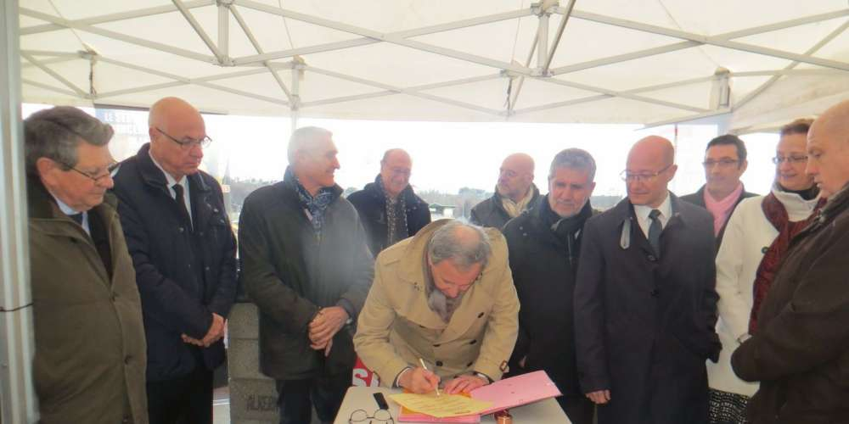
La signature, par Michel Dufranc, du parchemin qui sera enfermé dans le mur du centre de secours.
PHOTOS S. V.

« Tout vient à point à qui sait attendre » : La Fontaine était plus que jamais d’actualité, ce vendredi 3 février, dans la cité de Montesquieu, où personnalités (1), sapeurs-pompiers et public étaient réunis pour la pose de la première pierre du nouveau centre de secours.

Un équipement que les soldats du feu espéraient de leurs vœux depuis de longues années pour faire face à des besoins croissants et pour effectuer leurs missions dans de bonnes conditions.

Fonctionnel et esthétique

Le nouveau bâtiment, 1 600 m2 sur deux niveaux, est conçu pour accueillir 14 sapeurs-pompiers professionnels, 70 pompiers volontaires et 25 jeunes sapeurs-pompiers (JSP).

Il pourra abriter 12 véhicules d’intervention et, outre une salle de réunion de 80 m2, il sera doté d’une station à carburant, d’une aire de lavage, d’une tour de manœuvre et d’un groupe électrogène.

Un contrôle d’accès sécurisera le site.

L’aire d’intervention comprend toujours neuf communes : La Brède, Martillac, Saint-Selve, Beautiran, Castres-Gironde, Isle-Saint-Georges, Ayguemorte-les-Graves, Saint-Médard-d’Eyrans et Portets.

La commune de La Brède a mis le terrain à la disposition du Service départemental d’incendie et de secours (SDIS) pour la construction, cofinancée par le Département avec les neuf communes concernées, la CdC de Montesquieu apportant également une subvention de fonctionnement chaque année.

Des besoins accrus
En parlant « d’un grand jour pour la commune », Michel Dufranc, maire de La Brède, a souligné la position stratégique du nouveau centre de secours dans son secteur d’intervention, opinion confortée par Alain David, président du conseil d’administration du SDIS qui le place « au centre du maillage du secteur sud-est du département, un secteur qui a vu 10 400 nouveaux habitants s’installer dans ce bassin de vie, frappé par de nombreux accidents et des feux de forêt ».

« L’attractivité de cette ceinture périphérique nous pousse à anticiper les besoins, poursuivait Jean-Luc Gleyze, président du Conseil départemental. Le SDIS doit mobiliser des forces importantes en hommes, en matériels, en infrastructures, pour contribuer à la fonctionnalité des secours ».

Quant au député Gilles Savary, il rappelait que, dans ce secteur, « les pompiers, qui avaient une culture forestière, sont aujourd’hui devenus hyper-polyvalents pour faire face aux risques chimiques, industriels etc, posés par la proximité de l’agglomération bordelaise où ils peuvent être appelés en renfort ».

(1) Participaient à la cérémonie le député de la circonscription, le président du Conseil départemental et les deux conseillers départementaux du canton de La Brède, Alain David, président du conseil d’administration du SDIS, le président de la Communauté de communes de Montesquieu, les maires de la plupart des communes dépendant du centre de secours de La Brède, plusieurs colonels des pompiers, les chefs de centre de Langon, de La Brède, Cabanac-et-Villagrains, les représentants de la gendarmerie…

